Использование музыки в изобразительной деятельности детей

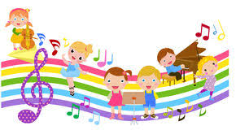

Использование музыки в изобразительной деятельности детей оказывает существенное влияние на качество их рисунка, создание художественного образа. Взаимосвязь разных видов искусств (музыка, живопись, литература) обогащает эстетическое впечатление детей, формирует их художественный вкус, влияет на развитие речевой культуры. Умение связно, образно составлять рассказ по картинке способствует пополнению словарного запаса слов.
Наша задача - научить ребѐнка понимать и любить произведения искусства ( живописи, литературы, музыки). Видеть, слышать красоту, сравнивать с реальной действительностью. Формировать нравственное сознание, отзывчивость и человечность.
Искусство воздействует на наш разум, психику, интеллект и чувства, учит переживать, будит воображение. При прослушивании музыки, созвучной настроению картины, происходит воздействие на зрительные и слуховые анализаторы. Ребенок воспринимает музыку, как звучащую картину, при этом активизируется слуховая восприимчивость ребѐнка. Попросите его прислушаться к музыкальной композиции и понять, какое настроение она создает , а затем подобрать соответствующую цветовую гамму. Если в песне есть слова, можно придумать сюжет на заданную тему. Если слов нет, можно придумать свои, которые рождает музыка. Главная цель – научить ребенка воспринимать музыку, живопись, литературу как единое целое.

